# Task 1:

## Code:

### Html file:

<!DOCTYPE html>

<html lang="en">

<head>

    <meta charset="UTF-8">

    <meta name="viewport" content="width=device-width, initial-scale=1.0">

    <title>Grocer Home</title>

    <link rel="icon" href="./salad.png" type="image/x-icon">

    <link rel="stylesheet" href="./banner.css">

    <link rel="stylesheet" href="./banner2.css">

    <link rel="stylesheet" href="./customer.css">

    <link rel="stylesheet" href="./footer.css">

    <style>

    @media (min-width: 1080px) {

    body {

        margin: 0;

        padding: 0;

        background-color: rgb(17, 99, 55);

        background-image: linear-gradient(to right, rgb(4, 29, 16), rgb(17, 111, 59));

    }

    .hero{

            display: flex;

            flex-direction: row;

        }

        .navlist{

            list-style-type: none;

            margin: 20px 0 0 50px;

            padding: 0;

        }

        .navitem {

            display: inline;

        }

        #navimg{

            height: 50px;

            width: 50px;

            vertical-align: middle;

        }

        .navitem a{

            display: inline-block;

            color: white;

            text-decoration: none;

            vertical-align: middle;

        }

        .navitem a:hover{

            display: inline-block;

            color: white;

            text-decoration: underline;

            vertical-align: middle;

        }

        #cname{

            font-size: larger;

            display: inline;

            vertical-align: middle;

            margin-left: 5px;

        }

        #navpages{

            margin-left: 300px;

        }

        .noselect{

            color: rgb(192, 181, 181) !important;

            margin-left: 50px;

        }

        .signupbutton{

            width: 70px;

            height: 30px;

            border: 1px solid white;

            background-color: transparent;

            color: white;

            border-radius: 5px;

           float: right;

           margin-right: 100px;

          margin-top: 10px;

          cursor: pointer;

          text-align: center;

          transition: 0.3s;

        }

        .signupbutton:hover{

            background-color: rgb(38, 111, 73)

        }

        .container1{

            width: 50%;

            display: flex;

            flex-direction: column;

        }

        .container2{

            width: 50%;

        }

        .label1{

             margin-top: 100px;

             color: rgb(209, 205, 205);

             background: rgba(99, 97, 97, 0.4);

             border-radius: 15px;

             align-self: center;

        }

       #img2{

        height: 20px;

        width: 20px;

        filter: invert(100%);

        vertical-align: middle;

       padding-left: 20px;

       }

       #labeltxt{

        vertical-align: middle;

        text-align: center;

        padding-right: 20px;

        color: rgb(215, 207, 207) !important;

        font-size: 12px;

       }

.download{

    align-self: center;

}

  .dtext{

    color: white;

    font-size: 18;

    margin-left: -40px;

  }

  #down1{

    height: 50px;

    width: 100px;

    text-decoration: none;

    margin-left: -50px;

  }

  #down2{

    height: 32px;

    width: 100px;

    text-decoration: none;

    margin-left: -190;

    vertical-align: top;

    margin-top: 10px;

  }

  #dobj{

    width: 80%;

    height: 95%;

    margin-top: 60px;

    background: rgb(0, 128, 0);

    border-radius: 15px;

    margin-right: 80px;

  }

}

    @media (max-width: 1080px) {

    body {

        margin: 0;

        padding: 0;

        background-color: rgb(17, 99, 55);

        background-image: linear-gradient(to right, rgb(4, 29, 16), rgb(17, 111, 59));

    }

    .hero{

            display: flex;

            flex-direction: column;

        }

        .navlist{

            list-style-type: none;

            margin: 20px 0 0 50px;

            padding: 0;

        }

        .navitem {

            display: inline;

        }

        #navimg{

            height: 50px;

            width: 50px;

            vertical-align: middle;

        }

        .navitem a{

            display: inline-block;

            color: white;

            text-decoration: none;

            vertical-align: middle;

        }

        .navitem a:hover{

            display: inline-block;

            color: white;

            text-decoration: underline;

            vertical-align: middle;

        }

        #cname{

            font-size: larger;

            display: inline;

            vertical-align: middle;

            margin-left: 5px;

        }

        #navpages{

            margin-left: 5em;

        }

        .noselect{

            color: rgb(192, 181, 181) !important;

            margin-left: 50px;

        }

        .signupbutton{

            width: auto;

            height: auto;

            border: 1px solid white;

            background-color: transparent;

            color: white;

            border-radius: 5px;

           float: right;

           margin-right: 100px;

          margin-top: 10px;

          cursor: pointer;

          text-align: center;

          transition: 0.3s;

        }

        .signupbutton:hover{

            background-color: rgb(38, 111, 73)

        }

        .container1{

            width: 100%;

            display: flex;

            flex-direction: column;

        }

        .container2{

            width: 100%;

        }

        .label1{

             margin-top: 100px;

             color: rgb(209, 205, 205);

             background: rgba(99, 97, 97, 0.4);

             border-radius: 15px;

             align-self: center;

        }

       #img2{

        height: 20px;

        width: 20px;

        filter: invert(100%);

        vertical-align: middle;

       padding-left: 20px;

       }

       #labeltxt{

        vertical-align: middle;

        text-align: center;

        padding-right: 20px;

        color: rgb(215, 207, 207) !important;

        font-size: 12px;

       }

.download{

    align-self: center;

}

  .dtext{

    color: white;

    font-size: 18;

    margin-left: -40px;

  }

  #down1{

    height: 50px;

    width: 100px;

    text-decoration: none;

    margin-left: -50px;

  }

  #down2{

    height: 32px;

    width: 100px;

    text-decoration: none;

    margin-left: -190;

    vertical-align: top;

    margin-top: 10px;

  }

  #dobj{

    width: 80%;

    height: 95%;

    margin-top: 60px;

    background: rgb(0, 128, 0);

    border-radius: 15px;

    margin-right: 80px;

    margin-left: 10em;

  }

    }

    @media (max-width: 714px) {

        body {

        margin: 0;

        padding: 0;

        background-color: rgb(17, 99, 55);

        background-image: linear-gradient(to right, rgb(4, 29, 16), rgb(17, 111, 59));

    }

    .hero{

            display: flex;

            flex-direction: column;

        }

        .navlist{

            list-style-type: none;

            margin: 10px 0 0 25px;

            padding: 0;

        }

        .navitem {

            display: inline;

        }

        #navimg{

            height: 25px;

            width: 25px;

            vertical-align: middle;

        }

        .navitem a{

            display: inline-block;

            color: white;

            text-decoration: none;

            vertical-align: middle;

        }

        .navitem a:hover{

            display: inline-block;

            color: white;

            text-decoration: underline;

            vertical-align: middle;

        }

        #cname{

            font-size: larger;

            display: inline;

            vertical-align: middle;

            margin-left: 5px;

        }

        #navpages{

            margin-left: 2.5em;

        }

        .noselect{

            color: rgb(192, 181, 181) !important;

            margin-left: 25px;

        }

        .signupbutton{

            width: auto;

            height: auto;

            border: 1px solid white;

            background-color: transparent;

            color: white;

            border-radius: 5px;

           float: right;

           margin-right: 50px;

          margin-top: 5;

          cursor: pointer;

          text-align: center;

          transition: 0.3s;

          font-size: auto;

        }

        .signupbutton:hover{

            background-color: rgb(38, 111, 73)

        }

        .container1{

            width: 100%;

            display: flex;

            flex-direction: column;

        }

        .container2{

            width: 100%;

        }

        .label1{

             margin-top: 50px;

             color: rgb(209, 205, 205);

             background: rgba(99, 97, 97, 0.4);

             border-radius: 15px;

             align-self: center;

        }

       #img2{

        height: 10px;

        width: 10px;

        filter: invert(100%);

        vertical-align: middle;

       padding-left: 10px;

       }

       #labeltxt{

        vertical-align: middle;

        text-align: center;

        padding-right: 10px;

        color: rgb(215, 207, 207) !important;

        font-size: 8px;

       }

.download{

    align-self: center;

}

  .dtext{

    color: white;

    font-size: 9px;

    margin-left: -20px;

  }

  #down1{

    height: 25px;

    width: 50px;

    text-decoration: none;

    margin-left: -25px;

  }

  #down2{

    height: 16px;

    width: 50px;

    text-decoration: none;

    margin-left: -80;

    vertical-align: top;

    margin-top: 5px;

  }

  #dobj{

    width: 80%;

    height: 95%;

    margin-top: 30px;

    background: rgb(0, 128, 0);

    border-radius: 7.5px;

    margin-right: 40px;

    margin-left: 5em;

  }

    }

    </style>

</head>

<body>

   <nav class="navbar">

    <ul class="navlist">

        <li class="navitem"><a href="task1.html"><img src="./salad.png" alt="" id="navimg"> <span id="cname">Grocery</span></a></li>

        <li class="navitem"><a href="#" id="navpages">Home</a></li>

        <li class="navitem"><a href="#" class="noselect">Services</a></li>

        <li class="navitem"><a href="#" class="noselect">About US</a></li>

        <li class="navitem"><a href="#" class="noselect">Categories</a></li>

        <li class="navitem"><a href="#" class="noselect">Contact</a></li>

        <li class="navitem"><button class="signupbutton"><a href="./task2.1.html" target="_blank">Sign Up</a></button></li>

    </ul>

   </nav>

   <div class="hero">

       <div class="container1">

           <div class="label1"><img src="./delivery-truck.png" alt="" id="img2"> <span id="labeltxt">Food Delivery Service & Resturant</span></div>

           <div class="banner">

            <span>G</span><span>e</span><span>t</span><span> f</span><span>r</span><span>e</span><span>s</span><span>h </span>

            <span>G</span><span>r</span><span>o</span><span>c</span><span>e</span><span>r</span><span>y</span><br>

           </div>

           <div class="banner2">Enjoy healthy life.</div>

           <div class="category">

            <label for="Categories" id="label2">Select Category</label>

            <select name="Categories" id="Categories">

                <option value="Vegetables">Vegetables</option>

                <option value="Meat">Meat</option>

                <option value="Cleaning">Cleaning</option>

                <option value="Drinks">Drinks</option>

            </select>

            <span id="shop"><a href="">Shop Now</a></span>

           </div>

           <div id="signup">Not yet Member? <a href=""> Sign Up</a> Now</div>

           <div class="customers">

                   <img src="./customer1.jpg" alt="" id="cimg1" class="cimg">

                   <img src="./customer2.jpg" alt="" id="cimg2" class="cimg">

                   <img src="./customer3.jpg" alt="" id="cimg3" class="cimg">

                   <span id="ctext">Our Happy Customers </span><span id="ctext2">(12.8k customers)</span>

           </div>

           <div class="download">

            <div class="dtext">

                Download App

            </div>

           <a href="" class="down"> <img src="./playstore.png" alt="" id="down1"></a><a href="" class="down"> <img src="./appstore.png" alt="" id="down2"></a>

           </div>

       </div>

       <div class="container2">

        <img src="./nrd-D6Tu_L3chLE-unsplash.jpg" alt="" id="dobj">

       </div>

   </div>

   <div class="footer">

          <div class="social">

            <img src="./facebook.png" alt="" class="socialmedia"> <img src="./instagram.png" alt="" class="socialmedia"> <img src="./twitter.png" alt="" class="socialmedia"> <img src="./linkedin.png" alt="" class="socialmedia">

          </div>

          <div id="seprater"></div>

          <div class="contact">

            <span id="phone">Phone: 0301-6060443</span> <span id="email">Email: f219213@cfd.nu.edu.pk</span><br>

            <span id="rights">© 2024 Grocery Name. All rights reserved.

            </span>

          </div>

   </div>

</body>

</html>

### Banner.css:

.banner{

    color: white;

    align-self: center;

    font-size: 40px;

    margin-left: 70px;

    font-weight: bolder;

   }

   @keyframes fadein{

    from{

        opacity: 0;

    }

    to{

        opacity: 1;

    }

   }

   .banner span{

    opacity: 0;

    animation: fadein 0.10s linear forwards ;

   }

   .banner span:nth-child(1){

    animation-delay: 0.1s;

   }

   .banner span:nth-child(2){

    animation-delay: 0.2s;

   }

   .banner span:nth-child(3){

    animation-delay: 0.3s;

   }

   .banner span:nth-child(4){

    animation-delay: 0.4s;

   }

   .banner span:nth-child(5){

    animation-delay: 0.5s;

   }

   .banner span:nth-child(6){

    animation-delay: 0.6s;

   }

   .banner span:nth-child(7){

    animation-delay: 0.7s;

   }

   .banner span:nth-child(8){

    animation-delay: 0.8s;

   }

   .banner span:nth-child(9){

    animation-delay: 0.9s;

   }

   .banner span:nth-child(10){

    animation-delay: 1.0s;

   }

   .banner span:nth-child(11){

    animation-delay: 1.1s;

   }

   .banner span:nth-child(12){

    animation-delay: 1.2s;

   }

   .banner span:nth-child(13){

    animation-delay: 1.3s;

   }

   .banner span:nth-child(14){

    animation-delay: 1.4s;

   }

   .banner span:nth-child(15){

    animation-delay: 1.5s;

   }

   .banner span:nth-child(16){

    animation-delay: 1.6s;

   }

   .banner span:nth-child(17){

    animation-delay: 1.7s;

   }

   .banner span:nth-child(18){

    animation-delay: 1.8s;

   }

   @media (max-width: 1080px) {

    .banner{

        color: white;

        align-self: center;

        font-size: 20px;

        margin-left: 35px;

        font-weight: bolder;

       }

       @keyframes fadein{

        from{

            opacity: 0;

        }

        to{

            opacity: 1;

        }

       }

       .banner span{

        opacity: 0;

        animation: fadein 0.10s linear forwards ;

       }

       .banner span:nth-child(1){

        animation-delay: 0.1s;

       }

       .banner span:nth-child(2){

        animation-delay: 0.2s;

       }

       .banner span:nth-child(3){

        animation-delay: 0.3s;

       }

       .banner span:nth-child(4){

        animation-delay: 0.4s;

       }

       .banner span:nth-child(5){

        animation-delay: 0.5s;

       }

       .banner span:nth-child(6){

        animation-delay: 0.6s;

       }

       .banner span:nth-child(7){

        animation-delay: 0.7s;

       }

       .banner span:nth-child(8){

        animation-delay: 0.8s;

       }

       .banner span:nth-child(9){

        animation-delay: 0.9s;

       }

       .banner span:nth-child(10){

        animation-delay: 1.0s;

       }

       .banner span:nth-child(11){

        animation-delay: 1.1s;

       }

       .banner span:nth-child(12){

        animation-delay: 1.2s;

       }

       .banner span:nth-child(13){

        animation-delay: 1.3s;

       }

       .banner span:nth-child(14){

        animation-delay: 1.4s;

       }

       .banner span:nth-child(15){

        animation-delay: 1.5s;

       }

       .banner span:nth-child(16){

        animation-delay: 1.6s;

       }

       .banner span:nth-child(17){

        animation-delay: 1.7s;

       }

       .banner span:nth-child(18){

        animation-delay: 1.8s;

       }

   }

### Banner2.css:

.banner2{

    align-self: center;

    font-weight: 300;

    font-size: 35px;

    color:white;

    padding-left: 30px;

   }

.category{

    display: flex;

    margin-left: 25px;

    align-items: center;

    margin-top: 25px;

    background: rgba(99, 97, 97, 0.4);

    color: rgb(209, 205, 205);

     border-left: 0;

     border-radius: 20px;

     align-self: center;

     left: 0;

     height: 40px;

     width: 34%;

}

#label2{

  text-align: center;

  font-size: 12px;

   padding: 20px 50px 20px 20px;

}

select{

    background: transparent;

    color: white;

    width: 20px;

    border-radius: 30px;

    margin-left: 15px;

}

select option {

background: rgba(49, 46, 46, 0.686); /* Change background color for options */

color: black;

padding: 8px;

}

#shop{

height:auto ;

width: 100%;

background-color: yellow;

font-size: 13px;

padding:5px;

margin-left: 25px;

padding-right: 15px;

border-top-right-radius: 20px;

border-bottom-right-radius: 20px;

line-height: 30px;

text-align: center;

}

#shop a{

text-decoration: none;

color: #000;

}

#signup{

color: white;

align-self: center;

font-size: 10px;

margin-top: 10px;

margin-left: -80px;

color: rgb(209, 205, 205);

}

#signup a{

text-decoration: none;

color: green;

}

@media (max-width: 1080px) {

    .banner2{

        align-self: center;

        font-weight: 300;

        font-size: 15px;

        color:white;

        padding-left: 15px;

       }

    .category{

        display: flex;

        margin-left: 12px;

        align-items: center;

        margin-top: 12px;

        background: rgba(99, 97, 97, 0.4);

        color: rgb(209, 205, 205);

         border-left: 0;

         border-radius: 10px;

         align-self: center;

         left: 0;

         height: 20px;

         width: 34%;

    }

    #label2{

      text-align: center;

      font-size: 6px;

       padding: 10px 25px 10px 10px;

    }

    select{

        background: transparent;

        color: white;

        width: 10px;

        border-radius: 30px;

        margin-left: 7.5px;

    }

    select option {

    background: rgba(49, 46, 46, 0.686); /* Change background color for options */

    color: black;

    padding: 4px;

    }

    #shop{

    height:auto ;

    width: 100%;

    background-color: yellow;

    font-size: 6.5px;

    padding:2.5px;

    margin-left: 6px;

    padding-right: 7.5px;

    border-top-right-radius: 10px;

    border-bottom-right-radius: 10px;

    line-height: 15px;

    text-align: center;

    }

    #shop a{

    text-decoration: none;

    color: #000;

    }

    #signup{

    color: white;

    align-self: center;

    font-size: 5px;

    margin-top: 5px;

    margin-left: -40px;

    color: rgb(209, 205, 205);

    }

    #signup a{

    text-decoration: none;

    color: green;

    }

}

### Customer.css

.customers{

    background: rgba(99, 97, 97, 0.4);

   height: auto;

   width: 40%;

   align-self: center;

   border-radius: 15px;

   margin: 70px;

   margin-left: 160px !important;

}

.cimg{

    width: 40px;

    height: 40px;

    border: 1px solid white;

    border-radius: 25px;

   margin: 10px;

   position: absolute;

}

#cimg2{

     margin-left: 45px;

}

#cimg3{

    margin-left: 80px;

}

#ctext{

    margin-left: 150px;

    font-size: 14px;

    color: white;

    vertical-align: middle;

    line-height: 40px;

}

#ctext2{

    margin-left: 160px;

    font-size: 12px;

    color: green;

}

@media (max-width: 1080px) {

    .customers{

        background: rgba(99, 97, 97, 0.4);

       height: auto;

       width: 40%;

       align-self: center;

       border-radius: 7.5px;

       margin: 35px;

       margin-left: 80px !important;

    }

    .cimg{

        width: 20px;

        height: 20px;

        border: 1px solid white;

        border-radius: 25px;

       margin: 5px;

       position: absolute;

    }

    #cimg2{

         margin-left: 23px;

    }

    #cimg3{

        margin-left: 40px;

    }

    #ctext{

        margin-left: 75px;

        font-size: 7px;

        color: white;

        vertical-align: middle;

        line-height: 20px;

    }

    #ctext2{

        margin-left: 80px;

        font-size: 6px;

        color: green;

    }

}

### Footer.css:

.footer{

    display: flex;

    flex-direction: column;

    margin-top: 100px;

    height:200px;

    width: 99vw;

    border-top-left-radius: 15px;

    border-top-right-radius: 15px;

    background-color: rgb(9, 59, 9) !important ;

    justify-content: center;

    align-items: center;

  }

  .socialmedia{

    height: 50px;

    width: 50px;

    margin: 50px;

  }

  #seprater{

    border: 1px solid rgb(202, 193, 193);

    width: 90vw;

  }

  .contact{

    color: white;

  }

  #phone{

    margin-right: 50px;

  }

  #rights{

    color: rgb(162, 183, 172);

    margin-left: 50px;

  }

  @media (max-width: 1080px) {

    .footer{

        display: flex;

        flex-direction: column;

        margin-top: 100px;

        height:200px;

        width: 99vw;

        border-top-left-radius: 15px;

        border-top-right-radius: 15px;

        background-color: rgb(9, 59, 9) !important ;

        justify-content: center;

        align-items: center;

      }

      .socialmedia{

        height: 25px;

        width: 25px;

        margin: 25px;

      }

      #seprater{

        border: 1px solid rgb(202, 193, 193);

        width: 90vw;

      }

      .contact{

        color: white;

      }

      #phone{

        margin-right: 25px;

        font-size: 6px;

      }

      #rights{

        color: rgb(162, 183, 172);

        margin-left: 25px;

        font-size: 6px;

      }

      #email{

        font-size: 6px;

      }

  }

## Output:

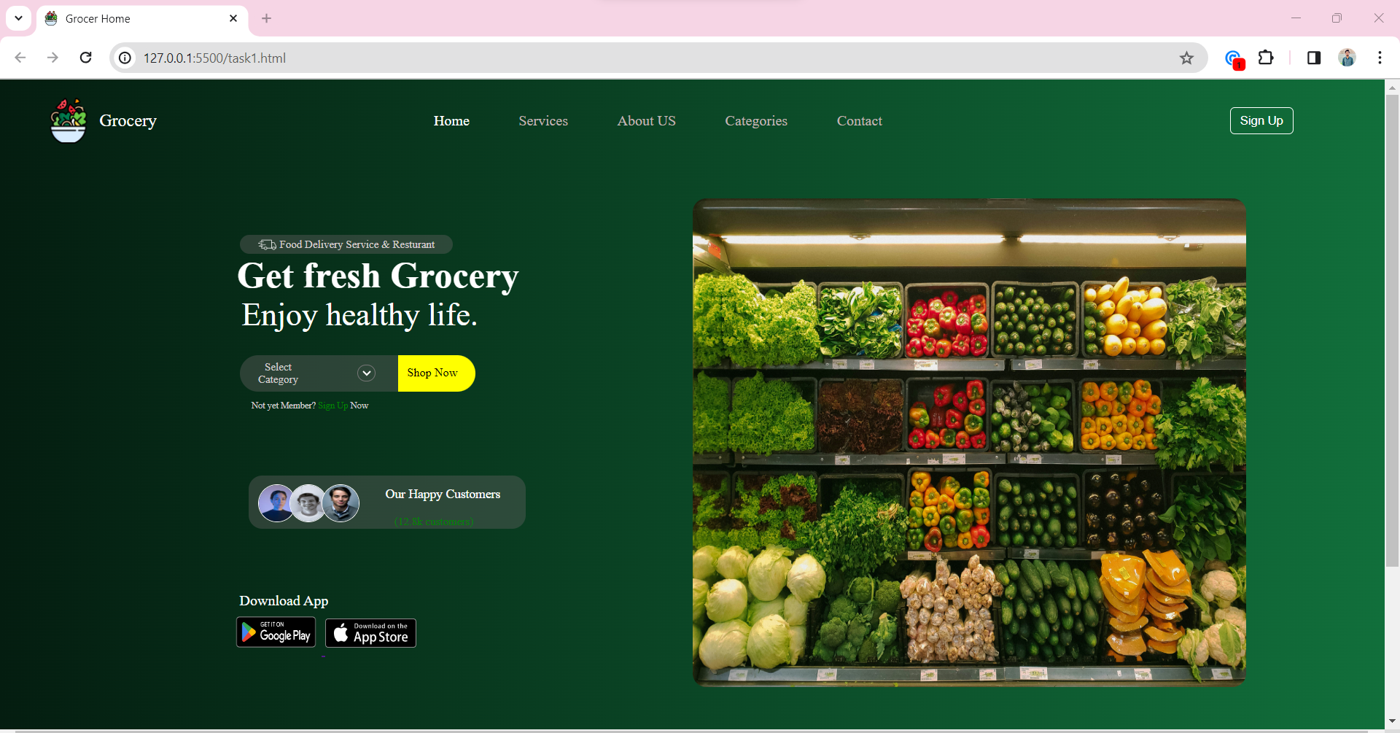

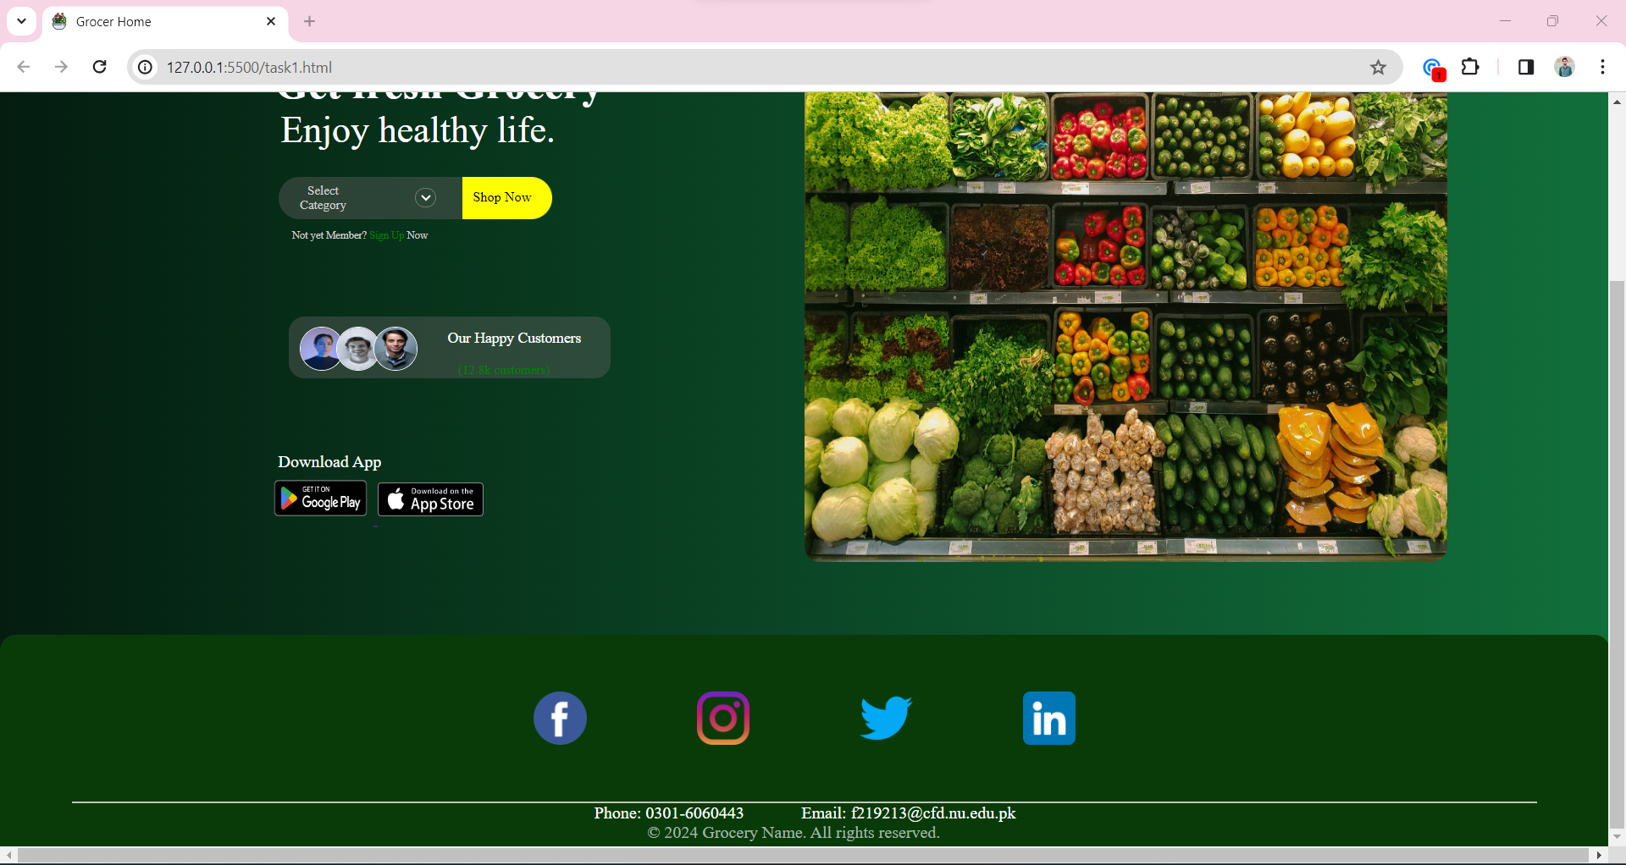

# Task2.1:

<!DOCTYPE html>

<html lang="en">

<head>

    <meta charset="UTF-8">

    <meta name="viewport" content="width=device-width, initial-scale=1.0">

    <title>Grocer Sign Up</title>

    <link rel="icon" href="./salad.png" type="image/x-icon">

</head>

<style>

    .signup{

        display: flex;

     justify-content: center;

     align-items: center;

    }

    .form{

        display: flex;

        overflow: auto;

        flex-direction: column;

        margin-top: 4em;

        width: 25%;

        border: 1px solid grey;

        height: 80vh;

        align-self: center;

        border-radius: 15px;

    }

    .signtext{

      margin-top: 1em;

      margin-left: 1em;

      font-size: 1.75em;

       font-weight: bold;

       color: black;

    }

    .email{

        margin-top: 2em;

      margin-left: 1em;

      padding-bottom: 15px;

      font-size: 1.1em;

       font-weight:600 ;

       color: black;

    }

    #haveacc{

        padding-left: 9em;

        font-size: 0.75em;

    }

    #haveacc a{

        text-decoration: none;

        color: green;

    }

    #emailinput{

        border: 1px solid rgb(217, 210, 210);

        border-radius: 5px;

        height: 3em;

        width: 94%;

        margin-top: 10px;

    }

    .pass{

        margin-top: 1.5em;

      margin-left: 1em;

      padding-bottom: 15px;

      font-size: 1.1em;

       font-weight:600 ;

       color: black;

    }

    #passwordinput{

        border: 1px solid rgb(217, 210, 210);

        border-radius: 5px;

        height: 3em;

        width: 94%;

        margin-top: 10px;

    }

    #b1{

       background-color: #04AA6D;

       height: 3em;

       width: 90%;

       margin-left: auto;

       margin-right: auto;

       border-radius: 20px;

       color: white;

       border: none;

    }

    #b1 a{

        text-decoration: none;

        color:white

    }

    .sep{

        margin-top: 2.5em;

        border: 1px solid rgb(206, 199, 199);

    }

    #b2 {

    display: flex;

    justify-content: center; /* Align content in center */

    margin-top: 1em;

    background-color: #1877F2;

    height: 3em;

    width: 90%;

    margin-left: auto;

    margin-right: auto;

    border-radius: 20px;

    color: white;

    border: none; /* Remove border */

    outline: none; /* Remove outline */

    cursor: pointer; /* Add cursor */

}

#fb {

    padding-top: 0.5em;

    height: 2em;

    width: 2em;

    padding-right: 1em;

}

#fbtxt {

    align-self: center;

    color: white; /* Set text color */

}

#b2 a {

    text-decoration: none;

    color: white; /* Set text color */

}

#b2 a:hover {

    text-decoration: none; /* Remove underline on hover */

}

#b3 {

    display: flex;

    justify-content: center; /* Align content in center */

    margin-top: 0.5em;

    background-color: #ffffff;

    height: 3em;

    width: 90%;

    margin-left: auto;

    margin-right: auto;

    border-radius: 20px;

    color: rgb(0, 0, 0);

    border: 1px solid rgb(234, 228, 228); /* Remove border */

    outline: none; /* Remove outline */

    cursor: pointer; /* Add cursor */

}

#google {

    padding-top: 0.5em;

    height: 2em;

    width: 2em;

    padding-right: 1em;

}

#googletxt {

    align-self: center;

    color: rgb(0, 0, 0); /* Set text color */

}

#b3 a {

    text-decoration: none;

    color: rgb(0, 0, 0); /* Set text color */

}

#b3 a:hover {

    text-decoration: none; /* Remove underline on hover */

}

.privacy{

    font-size: 0.75em;

    padding-left: 20px;

}

</style>

<body>

    <div class="signup">

            <div class="form">

                <div class="signtext">Sign Up</div>

                <div class="email">

                    <label for="email" id="email">Email</label><label for="signup" id="haveacc">Already have an account? <a href="./task2.2.html">Login</a></label><br><input type="text" id="emailinput">

                </div>

                <div class="pass">

                    <label for="password" id="password">Password</label><br><input type="password" id="passwordinput">

                </div>

                    <button id="b1"><a href="">Sign Up for free</a></button><br>

                    <div class="sep"></div>

                    <button id="b2"> <a href=""><img src="./facebook.png" alt="" id="fb"></a><span id="fbtxt">Continue with Facebook</span></button><br>

                    <button id="b3"> <a href=""><img src="./google.png" alt="" id="google"></a><span id="googletxt">Continue with Google</span></button><br>

                <div class="privacy">By clicking the “Sign up for free” button or using any of the social login options, you are creating an account, and agree Grocer' <b>Terms</b> of Service and <b>Privacy Policy</b></div>

            </div>

    </div>

</body>

</html>

## Output:

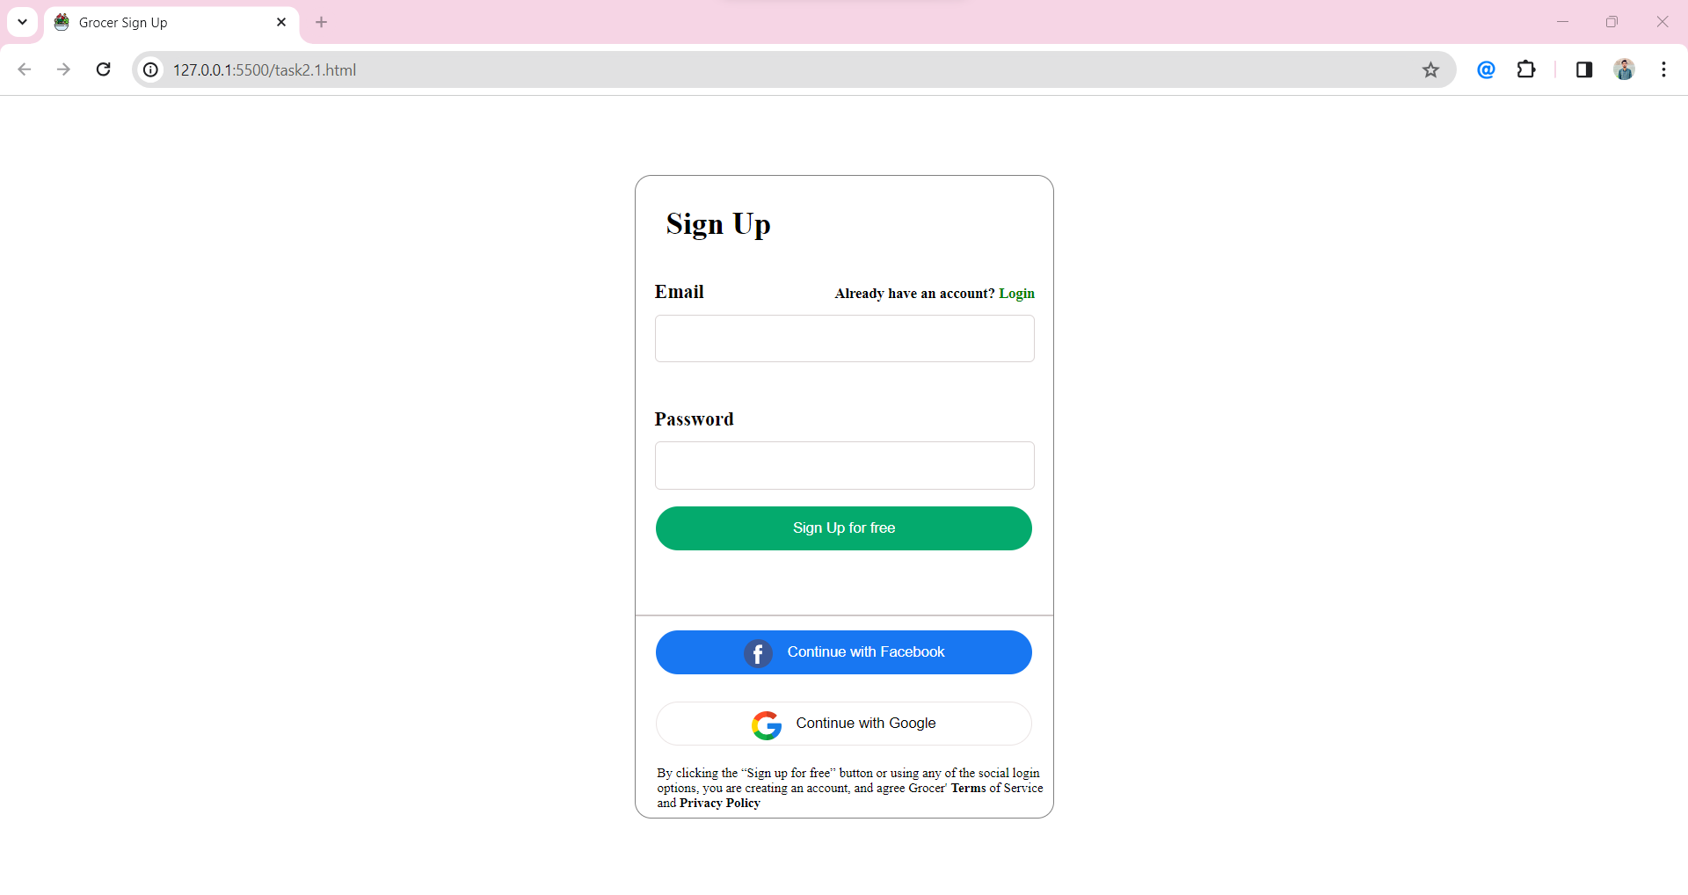

# Task2.2:

<!DOCTYPE html>

<html lang="en">

<head>

    <meta charset="UTF-8">

    <meta name="viewport" content="width=device-width, initial-scale=1.0">

    <title>Grocer Log In</title>

    <link rel="icon" href="./salad.png" type="image/x-icon">

</head>

<style>

    .signup{

        display: flex;

     justify-content: center;

     align-items: center;

    }

    .form{

        display: flex;

        overflow: auto;

        flex-direction: column;

        margin-top: 4em;

        width: 25%;

        border: 1px solid grey;

        height: 80vh;

        align-self: center;

        border-radius: 15px;

    }

    .signtext{

      margin-top: 1em;

      margin-left: 1em;

      font-size: 1.75em;

       font-weight: bold;

       color: black;

    }

    .email{

        margin-top: 2em;

      margin-left: 1em;

      padding-bottom: 15px;

      font-size: 1.1em;

       font-weight:600 ;

       color: black;

    }

    #haveacc{

        padding-left: 12em;

        font-size: 0.75em;

    }

    #haveacc a{

        text-decoration: none;

        color: green;

    }

    #emailinput{

        border: 1px solid rgb(217, 210, 210);

        border-radius: 5px;

        height: 3em;

        width: 94%;

        margin-top: 10px;

    }

    .pass{

        margin-top: 1.5em;

      margin-left: 1em;

      padding-bottom: 15px;

      font-size: 1.1em;

       font-weight:600 ;

       color: black;

    }

    #passwordinput{

        border: 1px solid rgb(217, 210, 210);

        border-radius: 5px;

        height: 3em;

        width: 94%;

        margin-top: 10px;

    }

    #b1{

       background-color: #04AA6D;

       height: 3em;

       width: 90%;

       margin-left: auto;

       margin-right: auto;

       border-radius: 20px;

       color: white;

       border: none;

    }

    #b1 a{

        text-decoration: none;

        color:white

    }

    .sep{

        margin-top: 2.5em;

        border: 1px solid rgb(206, 199, 199);

    }

    #b2 {

    display: flex;

    justify-content: center; /* Align content in center */

    margin-top: 1em;

    background-color: #1877F2;

    height: 3em;

    width: 90%;

    margin-left: auto;

    margin-right: auto;

    border-radius: 20px;

    color: white;

    border: none; /* Remove border */

    outline: none; /* Remove outline */

    cursor: pointer; /* Add cursor */

}

#fb {

    padding-top: 0.5em;

    height: 2em;

    width: 2em;

    padding-right: 1em;

}

#fbtxt {

    align-self: center;

    color: white; /* Set text color */

}

#b2 a {

    text-decoration: none;

    color: white; /* Set text color */

}

#b2 a:hover {

    text-decoration: none; /* Remove underline on hover */

}

#b3 {

    display: flex;

    justify-content: center; /* Align content in center */

    margin-top: 0.5em;

    background-color: #ffffff;

    height: 3em;

    width: 90%;

    margin-left: auto;

    margin-right: auto;

    border-radius: 20px;

    color: rgb(0, 0, 0);

    border: 1px solid rgb(234, 228, 228); /* Remove border */

    outline: none; /* Remove outline */

    cursor: pointer; /* Add cursor */

}

#google {

    padding-top: 0.5em;

    height: 2em;

    width: 2em;

    padding-right: 1em;

}

#googletxt {

    align-self: center;

    color: rgb(0, 0, 0); /* Set text color */

}

#b3 a {

    text-decoration: none;

    color: rgb(0, 0, 0); /* Set text color */

}

#b3 a:hover {

    text-decoration: none; /* Remove underline on hover */

}

.forgot{

    font-size: 0.75em;

    padding-left: 20px;

}

.forgot a{

    text-decoration: none;

    color: black;

    padding-left: 11em;

}

</style>

<body>

    <div class="signup">

            <div class="form">

                <div class="signtext">Login</div>

                <div class="email">

                    <label for="email" id="email">Email</label><label for="signup" id="haveacc">Need an account? <a href="./task2.1.html">Sign Up</a></label><br><input type="text" id="emailinput">

                </div>

                <div class="pass">

                    <label for="password" id="password">Password</label><br><input type="password" id="passwordinput">

                </div>

                    <button id="b1"><a href="">Sign Up for free</a></button><br>

                    <div class="sep"></div>

                    <button id="b2"> <a href=""><img src="./facebook.png" alt="" id="fb"></a><span id="fbtxt">Continue with Facebook</span></button><br>

                    <button id="b3"> <a href=""><img src="./google.png" alt="" id="google"></a><span id="googletxt">Continue with Google</span></button><br>

                <div class="forgot"><a href="">Forgot Password?</a></div>

            </div>

    </div>

</body>

</html>

## Output:

